MATEMATIKA 4 – 19. PRACOVNÍ LIST (19. 4. – 23. 4. 2021)
Obrázkové rovnice, opakování – jednoduchá numerika
odevzdej 26. 4. na hodině ve škole

- Opakování násobení.
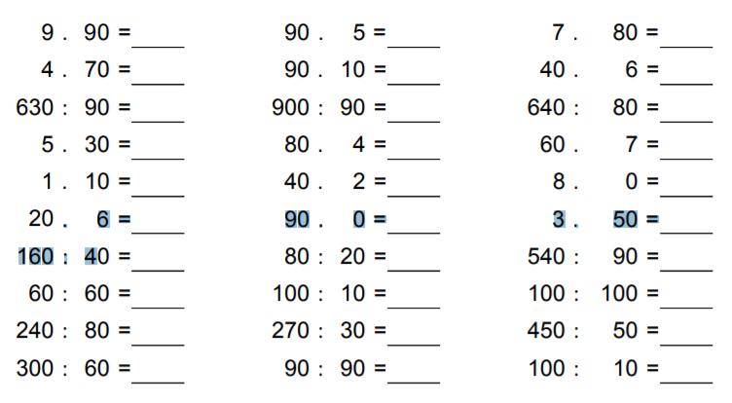

- Opakování dělení se zbytkem.
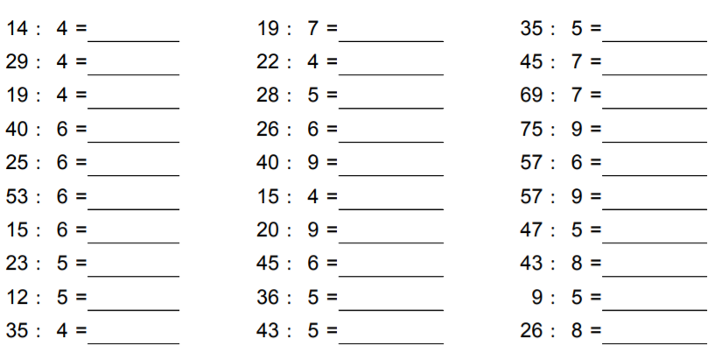

- Tyto příklady jsou pro 2. třídu.
Jejich vypočítání by ti mělo trvat asi 5 minut. Zkus si změřit čas na mobilu.

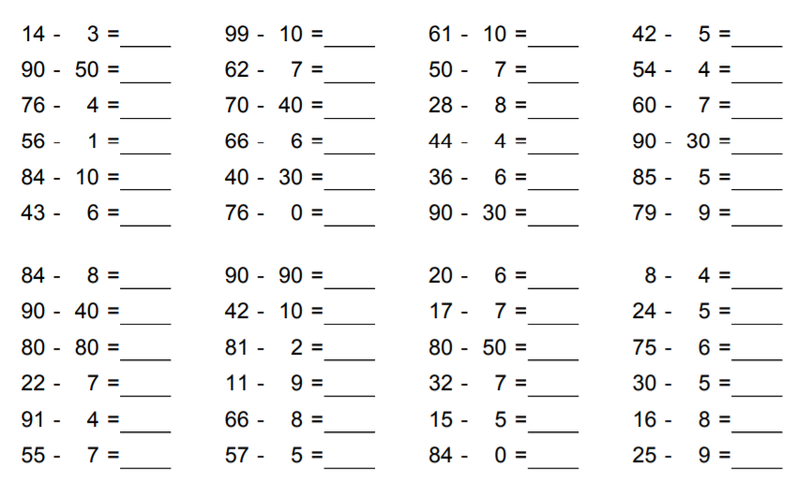

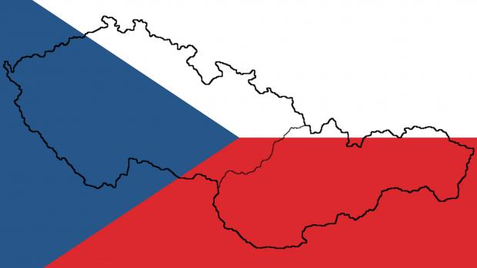
- Kdysi dávno se naše republika jmenovala ČESKOSLOVENSKO. Součástí tohoto státu bylo i Slovensko. Zkuste si přeložit a vypočítat slovenskou slovní úlohu. Pokud budete v koncích pište na Draky a poradíme si .
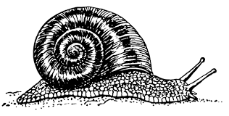

Slimák stojí pred 20 metrov vysokou stenou. Každý deň vylezie 5 metrov hore, ale v noci, chudák, zošmykne vždy o 4 metre dole. Koľko dní bude trvať slimákovi, kým sa vyštverá až na vrchol?

- Obrázkové rovnice. Některé příklady potřebuješ vidět barevně. Otevři si příklady i na počítači, ať nic nepřehlédneš.



